Дверь приветствия

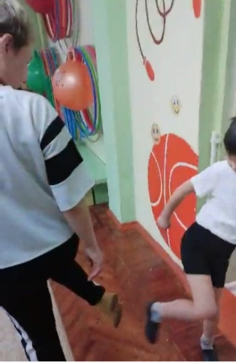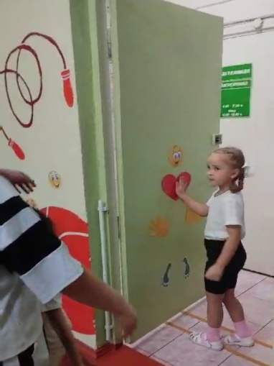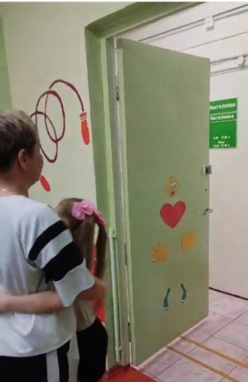

**Стена приветствия в ДОУ** **помогает создать более доверительное отношение к педагогу и дружескую атмосферу между детьми**.

Её можно размещать при входе в музыкальный или спортивный залы, а также в кабинет, где педагог ведёт кружок. В этом случае с помощью стены взрослый может приветствовать индивидуально каждого ребёнка.

Ещё одна функция стены приветствия — эмоциональная настройка на двигательную деятельность. Для этого на ней размещают картинки, которые помогают настроиться на нужный лад, например, обозначают начало зарядки или занятия физической культурой.

Также стену приветствия можно использовать при входе в группу, чтобы встречать пришедших мог не только воспитатель. Например, когда кто-то пришёл позже, или в группе что-то требует его присутствия. Тогда другие ребята могут встретить своих друзей